一、单项选择题
1、采用隐式I/O 指令，是指用（ B ）实现I/O 操作。
A、I/O 指令 B、传送指令 C、通道指令 D、硬件自动
2、为了减少指令中的地址个数，有效的办法是采用（ D ）。
A、寄存器寻址 B、立即寻址 C、变址寻址 D、隐地址
3、在同步控制方式中，（ A ）。
A、每个时钟周期长度固定 B、各指令的时钟周期数不变
C、每个工作周期长度固定 D、各指令的工作周期数不变
4、微程序存放在（ C）。
A、堆栈中 B、主存中 C、控制存储器中 D、磁盘中
5、单地址指令是指（ D ）
A、指令只需要一个操作数
B、指令所需要的操作数从该地址开始的多个单元
C、指令中提供的地址只是用于存放结果
D、指令隐含提供了所需的其他操作数
6、操作数直接在指令中提供的是（ A ）
A、立即寻址 B、直接寻址 C、寄存器寻址 D、堆栈寻址
7、在微程序控制方式中，一段微程序解释执行（D ）
A、一个微操作 B、一步操作 C、一条微指令 D、一条机器指令
8、在异步控制方式中，（ B ）
A、按需分配时间 B、采用异步应答方式
C、指令执行时间可变 D、总线传送时间可变
9、堆栈寻址方式中，设A为通用寄存器，SP为堆栈指示器，MSP为SP指示器的栈顶单元，如果进栈操作的动作是：（A）→MSP ，（SP）- 1 →SP ，那么出栈操作的动作应是（ B ）。

A．（MSP）→A，（SP） + 1→SP

B．（SP） + 1→SP ，（MSP）→A
C．（SP） - 1→SP ，（MSP）→A
D．（MSP）→A ，（SP） - 1→SP
10、微程序执行的顺序控制问题，实际上是如何确定下一条微指令的地址问题。通常采用的一种方法是断定方式，其基本思想是（ C ）。
A．用程序计数器PC来产生后继微指令地址
B．用微程序计数器PC来产生后继微指令地址
C．通过微程序顺序控制字段或由设计者指定的判断字段控制产生后继微指令地址
D．通过指令中指定的一个专门字段来控制产生一个后继微程序地址
11、下列关于RISC的叙述中，错误的是（ A ）
A、RISC普遍采用微程序控制器
B、RISC大多数指令的执行时间为一个处理时钟周期
C、RISC的内部通用寄存器数量相对CISC多
D、RISC的指令数、寻址方式和指令格式种类相对CISC少
12、某计算机的指令流水线由四个功能段组成，指令流各功能段的时间（忽略各功能段之间的缓存时间）分别是90ns、80ns、70ns、60ns，则该计算机的CPU时钟周期至少是( A )
A、90ns B、80ns C、70ns D、60ns
13、相对于微程序控制器，硬布线控制器的特点是（ D ）
A、指令执行速度慢，指令功能的修改和扩展容易
B、指令执行速度慢，指令功能的修改和扩展难
C、指令执行速度快，指令功能的修改和扩展容易
D、指令执行速度快，指令功能的修改和扩展难
14、下列存储器中，汇编语言程序员可见的是（ B ）
A、存储器地址寄存器（MAR） B、程序计数器（PC）
C、存储器数据寄存器（MDR） D、指令寄存器（IR）
15、下列不会引起指令流水阻塞的是（ A ）
A、数据旁路 B、数据相关 C、条件转移 D、资源冲突

数据旁路技术是用于解决指令流水中的数据相关，换句话说，在遇到数据相关时，在可能的情况下可以通过数据旁路技术加以克服。
设置相关专用通路，即不等前一条指令把计算结果写回寄存器组，下一条指令不再读寄存器组，而是直接把前一条指令的ALU的计算结果作为自己的输入数据开始计算过程，使本来需要暂停的操作变得可以继续执行，这种称为数据定向或数据旁路技术。

二、填空题
1、CPU从A．存储器出一条指令并执行这条指令的时间和称为B．指令周期。由于各种指令的操作功能不同，各种指令的指令周期是C．不相同的。
2、指令格式中，操作码字段表征指令的A．操作特性与功能，地址码字段指示C．操作数的位置。微型机中多采用C．二地址、单地址、零地址混合方式的指令格式。
3、并行处理技术已经成为计算机技术发展的主流。从原理上概括，主要有三种形式：A．时间 并行，B．空间并行，C．时间+空间并行。
4、CPU中，保存当前正在执行的指令的寄存器为A．指令寄存器，保存当前正在执行的指令的地址的寄存器为B．地址寄存器，保存CPU访存地址的寄存器为C．程序寄存器。
5、CPU结构如图B9.1所示，其中有一个累加寄存器AC，一个状态条件寄存器，各部分之间的连线表示数据通路，箭头表示信息传送方向。
- 标明图中四个寄存器的名称。
- 简述指令从主存取到控制器的数据通路。
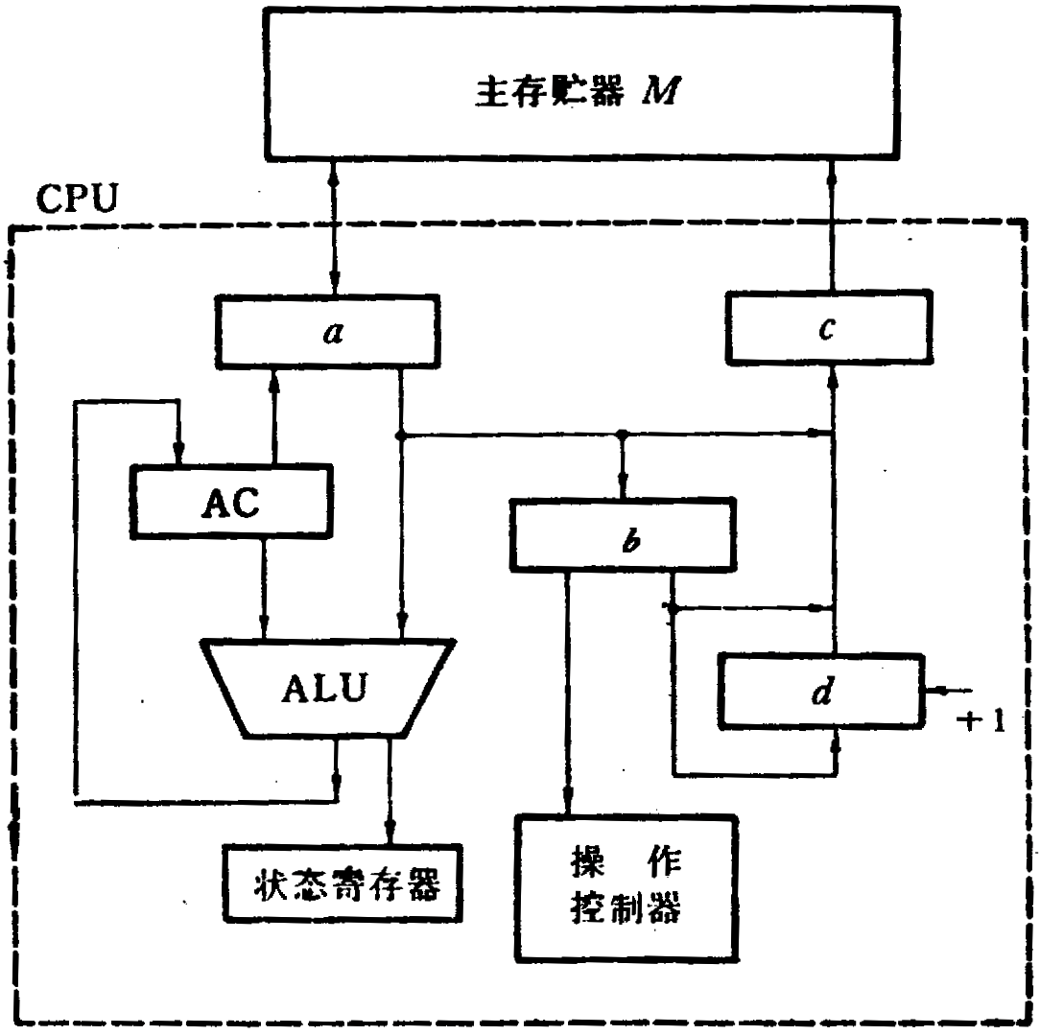
- 简述数据在运算器和主存之间进行存/取访问的数据通路。
解：
- a为数据缓冲寄存器 DR ，b为指令寄存器 IR ，c为主存地址寄存器，d为程序计数器PC。
（2）主存 M →缓冲寄存器 DR →指令寄存器 IR →操作控制器。
(3)存储器读 ：M →DR →ALU →AC
存储器写 ：AC →DR →M
三、 简答题
1、简述微程序控制方式的基本思想。
答：一条微指令包含若干微命令，控制一步操作；一段微程序包含若干微指令，
解释执行一条机器指令；微程序事先存放在控存中。
2、说明机器指令与微指令之间的关系。
答：
1.一条机器指令对应一个微程序，这个微程序是由若干条微指令序列组成的。因此，一条机器指令的功能是由若干条微指令组成的序列来实现的。简言之，一条机器指令所完成的操作划分成若干条微指令来完成，由微指令进行解释和执行。
2.从指令与微指令，程序与微程序，地址与微地址的一一对应关系来看，前者与内存储器有关，后者与控制存储器有关。
3. 每一个CPU周期对应一条微指令。

四、综合题
1、某计算机采用微程序控制器，已知每条机器指令的执行过程均可分解成8条微指令组成的微程序，该机指令系统采用6位定长操作码格式。

- 如何确定机器指令操作码与该指令微程序起始地址的对应关系，请给出具体方案。
解：
- 2⁶×8=512（条） [或 2⁶×（8-1）+1=449（条）]
- ∵CM至少需要512个存储单元，
∴微地址至少为9位。可用操作码直接修改微地址中的6位，从而形成多路分支转移。一种方案如下：
OP₅ OP₄ OP₃ OP₂ OP₁ OP₀
↓ ↓ ↓ ↓ ↓ ↓
μAR₅ μAR₄ μAR₃ μAR₂ μAR₁ μAR₀

2、某计算机字长16位，采用16位定长指令结构，部分数据通路结构如图所示。图中所有控制信号为1时表示有效，为0时表示无效。例如控制信号MDRinE为1表示允许数据从DB打入MDR，MDRin为1表示允许数据从内总线打入MDR。假设MAR的输出一直处于使能状态。加法指令“ADD （R1），R0”的功能为（R0）+（（R1））→（R1），即将R0中的数据与R1的内容所指主存单元的数据相加，并将结果送入R1的内容所指主存单元中保存。
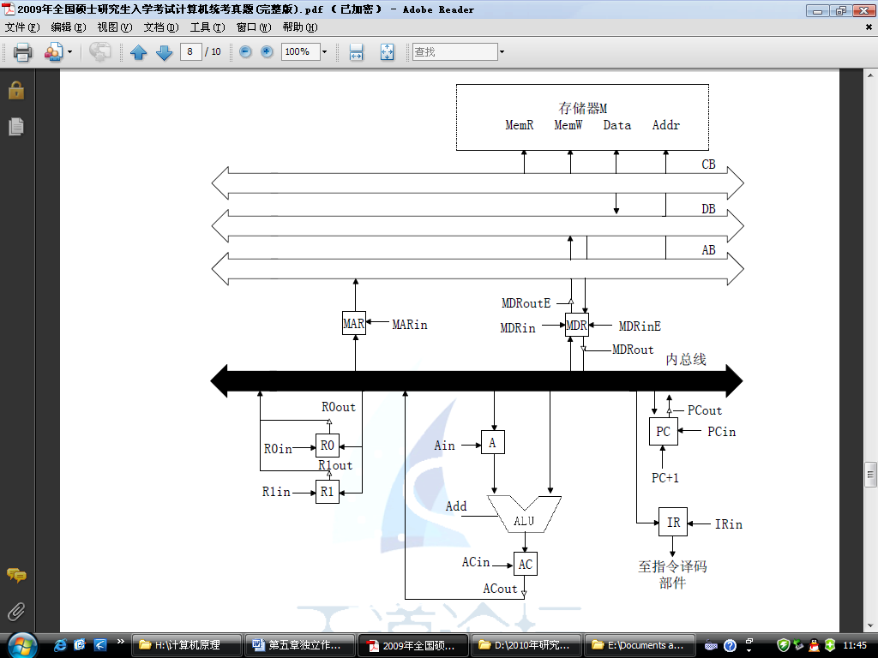
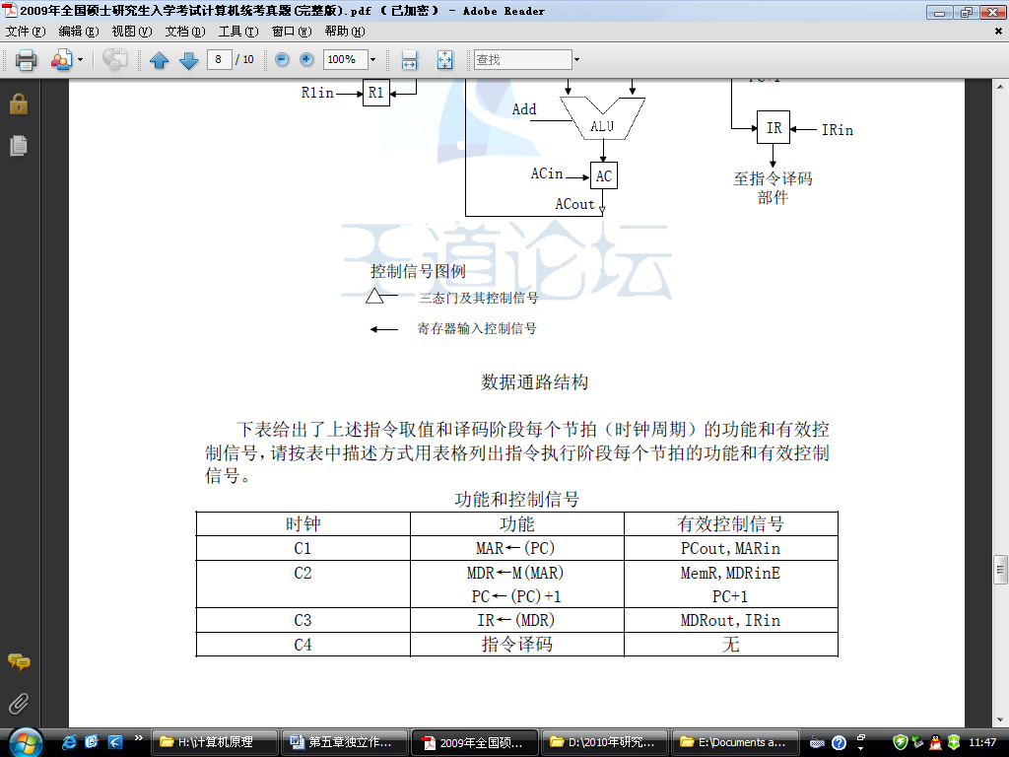
下表给出了上述指令取值和译码阶段每个节拍（时钟周期）的功能和有效控制信号，请按表中描述方式用表格列出指令执行阶段每个节拍的功能和有效控制信号。
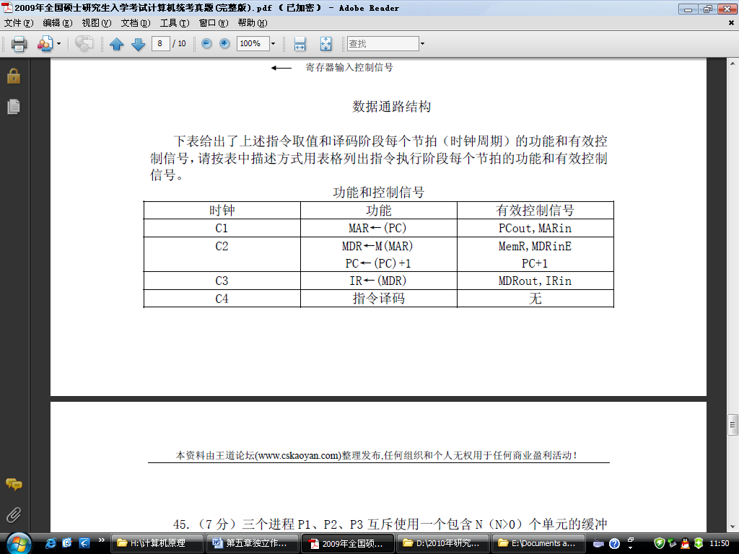
解：
时钟 | 功能 | 有效控制信号
C1 | R1→MAR | R1out,MARin
C2 | M(MAR)→MDR | MemR,MDRinE
C3 | R0→A | R0out,Ain
C4 | MDR→ALU | MDRout
C1 | ALU | Add
C2 | ALU→AC | ACin
C3 | AC→MDR | ACout,MDRin
C4 | MDR→M(MAR) | MDRoutE,MemW

3、某计算机字长为16位，主存地址空间大小为128KB，按字编址。采用单字长指令格式，指令各字段定义如下：

15 12 | 11 6 |  | 5 0
OP | Ms | Rs | Md | Rd
源操作数 目的操作数

转移指令采用相对寻址方式，相对偏移量用补码表示，寻址方式定义如下：
Ms/Md | 寻址方式 | 助记符 | 含义
000B | 寄存器直接 | Rn | 操作数=(Rn)
001B | 寄存器间接 | (Rn) | 操作数=((Rn))
010B | 寄存器间接、自增 | (Rn)+ | 操作数=((Rn)), (Rn)+1→Rn
011B | 相对 | D(Rn) | 操作数=(PC)+(Rn)
注：(X)表示存储器地址X或寄存器X的内容。
请回答下列问题：
（1）该指令系统最多可有多少条指令？该计算机最多有多少个通用寄存器？存储器地址寄存器（MAR）和存储器数据寄存器（MDR）至少各需要多少位？
（2）转移指令的目标地址范围是多少？
（3）若操作码0010B表示加法操作（助记符为add），寄存器R4和R5的编号分别100B和101B，R4的内容为1234H，R5的内容为5678H，地址1234H中的内容为5678H，地址5678H的内容为1234H，则汇编语句为”add (R4),(R5)+”(逗号前为源操作数，逗号后为目的操作数)对应的机器码是什么（用十六进制表示）？该指令执行后，哪些寄存器和存储单元中的内容会改变？改变后的内容是什么？

答：
（1）操作码占4位，则该指令系统最多可有2⁴=16条指令；操作数占6位，寻址方式占3位，于是寄存器编号占3位，则该机最多有2³=8个通用寄存器；主存容量128KB，按字编址，计算机字长为16位，划分为128KB/2B=2¹⁶个存储单元，故MDR和MAR至少各需16位。
（2）PC和Rn可表示的范围均为0～2¹⁶-1，而主存地址空间为2¹⁶，故转移指令的目标地址范围是0000H～FFFFH。
（3）汇编语句”add (R4),(R5)+”，对应的机器码为0010 001 100 010 101B=2315H
该指令执行后，寄存器R5和存储单元5678H的内容会改变。执行后R5的内容从5678H变成5679H。存储单元5678H中的内容变为该加法指令计算的结果5678H+1234H=68ACH。

4、某机数据通路结构由以下部分组成：CPU内总线、算术逻辑运算部件ALU、输入选择器A和B、输出移位器、通用寄存器R0-R3、暂存器C和D、地址寄存器MAR、数据缓冲寄存器MBR、指令寄存器IR、程序计数器PC、堆栈指针SP。

1、画出该数据通路结构框图
2、拟出下述指令从读取到执行的完整流程，用寄存器传送语句描述。
（1）传送指令 MOV (R0), -(SP)；源和目的分别采用寄存器间址和堆栈寻址。
（2）加法指令性计划ADD （R1）+， R2；源和目的分别采用自增型寄存器间址和寄存器寻址。
（3）转移指令 JMP （R3）； 转移地址采用寄存器间址。

